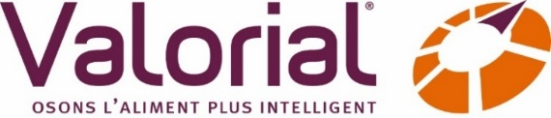
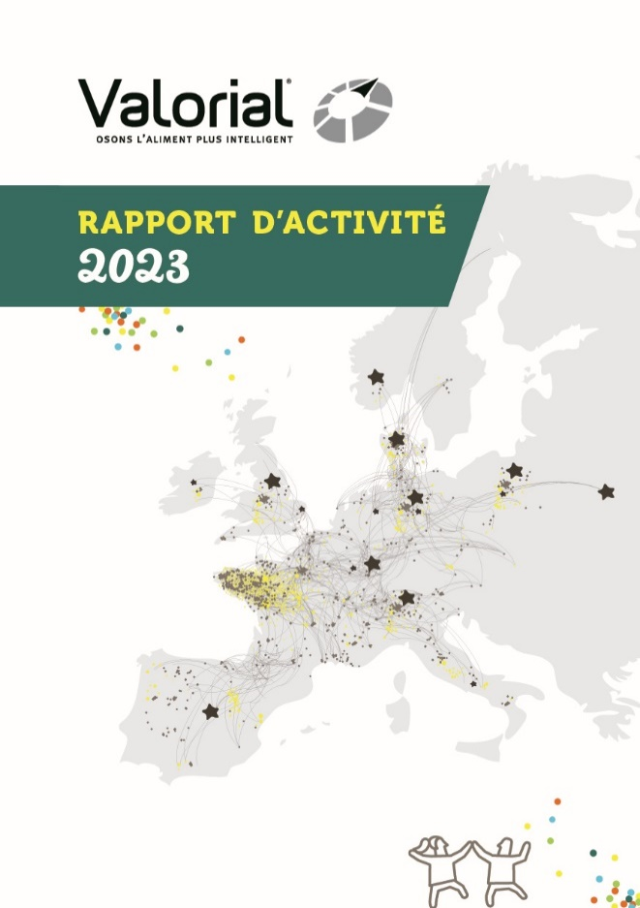
INVITATION PRESSE
23 mai 2024

Valorial mobilise de plus en plus de financements européens
pour amplifier l’innovation dans les filières alimentaires

Depuis maintenant 6 ans, Valorial a inscrit l’Europe comme un levier stratégique de déploiement de l’innovation pour les filières agricoles et agroalimentaires de l’Ouest de la France. Voulue tout autant par les pouvoirs publics soutenant Valorial (l’Etat, les 3 conseils régionaux de Bretagne, des Pays de la Loire et de Normandie, les métropoles de Rennes et de Nantes) que par les 400 adhérents de l’association, cette orientation a progressivement pris forme pour devenir aujourd’hui une composante essentielle des services apportés par le pôle de compétitivité : inclusion dans des projets de recherche & innovation, recherche de solutions de financement de ces projets par l’Europe, mise en relation avec les meilleures expertises européennes, benchmark de bonnes pratiques innovantes, accès à des groupes de travail européens sur des sujets émergents, … Devenu en quelques années un véritable « European Food Innovation Hub », Valorial est aujourd’hui en relation active avec près de 80 clusters européens, est engagé à date dans 8 projets européens pour le bénéfice de ses adhérents, dispose du label européen niveau Gold « Cluster Management Excellence », et a reçu en décembre dernier le prix « Meilleure initiative collaborative européenne » de l’Association Française des Pôles de Compétitivité.

Pour découvrir plus en détail ces résultats,
nous vous donnons rendez-vous le mardi 28 mai 2024, à partir de 8h30 au MeM, à Rennes,
à l’occasion de l’EstiValorial, l’événement annuel de la communauté Valorial

Au programme :
8h45 - 9h45 : Assemblée générale de Valorial
10h30 - 12h30 : Matinée « Temps court & temps long dans vos projets Recherche & Innovation : où mettre le curseur »
12h30 - 12h45 : Intervention d’Eric Philippe, Président de Valorial suivie d’un échange avec la presse « Projets R&I :
les nouvelles voies de cofinancement européens identifiées par Valorial »
14h40 - 15h40 : Atelier Europe « Echelonnez votre succès européen : un parcours en 3 étapes »
Lors de son intervention puis de l’échange qui suivra, Eric Philippe, Président de Valorial, présentera :
- L’engagement européen de Valorial, sa trajectoire et ses résultats concrets au niveau européen
- La palette de services « Europe » de Valorial et les 8 projets européens dans lesquels Valorial est partenaire
- La cartographie géante de la galaxie des partenaires européens de Valorial (exclusif)

Pour vous immerger dans la dynamique européenne de la communauté des adhérents de Valorial, vous pourrez échanger avec Jean-Luc Perrot, Directeur de Valorial, l’équipe « Europe » et des adhérents ayant bénéficié des services de Valorial pour développer leurs projets d’innovation à court ou long terme.

Merci de confirmer votre participation auprès de :
Christophe Jan | Responsable Communication | Valorial
06 42 87 92 92 - christophe.jan@pole-valorial.fr

+ d’infos sur l’EstiValorial : https://www.b2match.com/e/estivalorial-2024

A propos de Valorial : 1er réseau dédié à l’innovation agri-alimentaire responsable avec un rayonnement européen, Valorial fédère 400 membres, principalement localisés en Bretagne, Pays de la Loire et Normandie, et une communauté de plus de 10 000 innovateurs autour de l’aliment plus intelligent. Valorial les conseille et les accompagne dans des démarches et des projets de recherche et d’innovation créateurs de valeur pour tous, autour d’un souhait commun d’évoluer vers des systèmes agricoles et agroalimentaires plus durables et d’offrir des produits alimentaires répondant aux aspirations de leurs clients français et étrangers. www.pole-valorial.fr

